

6 октября 2026 г. | г. Москва

Коммерческое предложение
Комбинация Уничтожитель + Пресс POWERLINE SP 5088 (6x40-53)
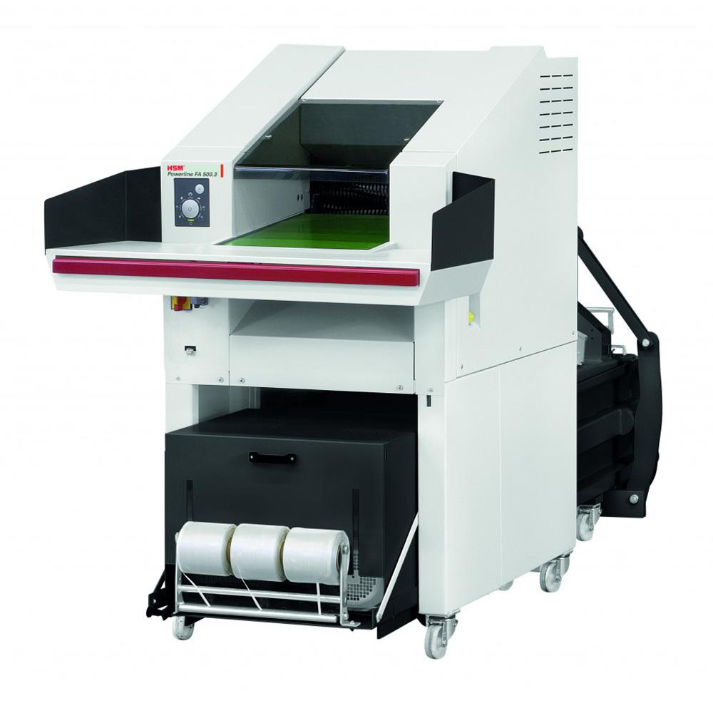 | Описание:  Комбинация состоит из архивного шредера HSM FA 500.3 и канального пакетировочного пресса. Такое решение лучше всего подходит в архивах или в центральных пунктах уничтожения документов, где необходимо непрерывно утилизировать большие объёмы документов, прессуя их в компактные кипы весом до 90 кг.  Функциональные особенности:  Закаленные индуктивным методом монолитные стальные режущие валы долговечны и износостойки  Мощный цепной мотор обеспечивает высокую производительность и непрерывную работу  Подача материала удобна и осуществляется с помощью нескользящей конвейерной ленты  Автореверс предотвращает замятие и обеспечивает бесперебойную работу  Встроенная автоматическая масленка для высокой производительности и качественной резки  Наличие аварийного выключателя для безопасной работы пользователя  Вес пресованных тюков может настраиваться по желанию пользователя (до 90 кг)

Параметры | Значение
Серия: | Powerline
Тип: | Архивные
Размер частицы, мм: | 6x40-53
Уровень секретности по DIN 66399: | P-3
Количество уничтожаемых листов 80 г/м: | 300-350
Ширина входа, мм: | 500
Мощность, Вт: | 1150
Реверс: | Да
Остановка при полной корзине: | Да
Система энергосбережения: | Да
Ролики для передвижения: | Да
Высота, мм: | 1792
Ширина, мм: | 1273
Глубина, мм: | 3281
Вес, кг: | 1660

Фактические параметры товара могут отличаться от заявленного производителем в технической документации как в большую, так и в меньшую сторону в пределах допустимой погрешности не более 10%.
Это в равной степени относится как к размеру частиц, так и к уровню шума, скорости и количеству уничтожаемых листов. Данная погрешность является технологической нормой и не считается дефектом.
На изменение параметров может оказывать влияние плотность уничтожаемой бумаги и фактическое напряжение в сети.

Цена: 9 753 711 руб. 66 коп.
Гарантия:
Сроки поставки товара:
Срок действия ценового предложения:

Генеральный директор Миронов Б.Б.

